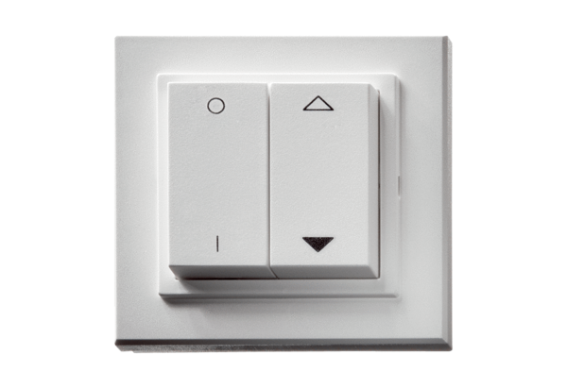Rádiókapcsoló adó DS RCCsomagolási egység: 1 darabVálaszték: C
Termékszám: 0157.0832Gyártó: MAICO

